ЗАПРЕТЫ И НАКАЗАНИЯ
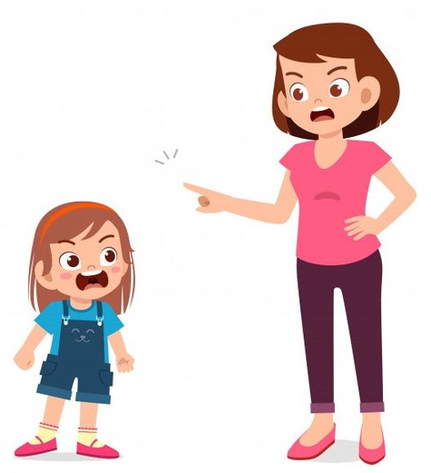
Ребенок приходит в этот мир, ничего не зная ни о нем, ни о себе. У него очень много забот, и самая важная — найти свое место среди людей, идентифицировать себя. Каждое его проявление: плач, крик, шалости, произнесение слов — это проверка: можно ли поступать так?
Следовательно, для него чрезвычайно важна реакция взрослых, так как для ребенка это своеобразный индика-тор. Если папа и мама одобряют поступок, значит, он все сделал правильно, если останавливают, запрещают — это ограничитель-ный сигнал.
Но как показать маленькому человечку границы дозволенного?
Устанавливать запреты на определенное поведение детей является неизбежной обязанностью родителей. Это необходимо для того, чтобы ребенок в своих действиях учитывал не только собственные желания, но также потребности других людей, ориентировался на общепринятые социальные нормы поведения.
КАКИХ ПРАВИЛ НАДО ПРИДЕРЖИВАТЬСЯ,
ДЕЛАЯ РЕБЁНКУ ЗАМЕЧАНИЯ?
Правило 1: вместе с ребёнком обсудите причины его поведения и пути выхода из сложившейся ситуации.
Правило 2: замечания должны быть чёткими и лаконичными.
Правило 3: старайтесь не начинать замечания с таких слов, как «если» и «почему». Обычно с них начинаются угрозы. Лучше начать фразу со слова «как только» («Как только игрушки будут убраны, мы сможем вместе посмотреть мультики» и т.д.).
Правило 4: в обращении к ребёнку лучше использовать
Я-высказывания («Я очень расстраиваюсь, когда игрушки не на своих местах» и т.д.).

Не всегда бывает достаточно устного запрета на какое-то действие, часто дети просто не понимают слов. В таких ситуация родители бывают вынуждены прибегнуть к наказанию.
ЧТО НЕОБХОДИМО УЧИТЫВАТЬ РОДИТЕЛЯМ,
ЕСЛИ ВСЁ-ТАКИ ПРИХОДИТСЯ
НАКАЗЫВАТЬ РЕБЁНКА?
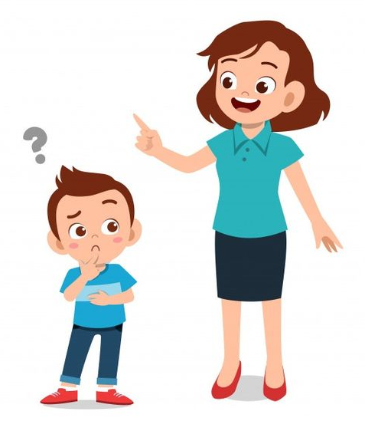
1. Необходимо заранее преду-предить ребенка о том, что за определенный проступок его накажут и тогда право выбора остается за ним.
2. Нельзя объявлять о наказании,
а потом откладывать его.
3. Запрещая ребенку, что-то
делать, объясните причину
и справедливость своего запрета и предложить альтернативный вариант поведения (нельзя, «закрывая одну дверь, не открыть при этом другой»).
4. Помните, что родители своим собственным поведением подают пример ребенку. Естественно, недопустимым является вариант, когда родители, запрещая что-либо своему чаду, сами
не придерживаются этих правил.
5. Запрещая что-либо и устанавливая наказание, будьте уверены
в правильности собственного решения, Вас не должна при этом
мучить совесть.
6. Наказывая ребенка, покажите, что Вам это не приятно. Дайте
понять ему, что, несмотря ни на что, Вы любите его!
7. Никогда нельзя доходить до применения физической силы при
наказании! Нельзя оскорблять ребенка как личность, обзывать его.
Обсуждению должен подлежать только конкретный его проступок.

